Технологическое оборудование для производства комбикормов.
Производство качественных и недорогих кормов на основе сельскохозяйственного сырья – это основной путь повышения рентабельности и конкурентоспособности производства животноводческой продукции, обеспечения ее импортозамещения и высокого качества. Известно, что в структуре себестоимости животноводческой продукции 50-70% всех затрат приходится на долю кормов. Поэтому для повышения эффективности животноводства одним из основных условий является совершенствование системы производства комбикормов и кормовых добавок. При этом необходимо не только обеспечить их сбалансированность по питательным веществам в соответствии с потребностями каждого вида и половозрастной группы животных, но и добиться удовлетворительных вкусовых качеств, биологической безопасности корма, а также низкой его себестоимости.
Для приготовления комбинированного корма (комбикорма) различные виды сырья необходимо подготовить – очистить от примесей и измельчить, дозировать согласно рецепту, а затем смешать в однородную смесь.
В настоящее время приготовление комбикормов механизировано и автоматизировано и осуществляется на специальных крупных промышленных предприятиях – комбикормовых заводах. Также комбикорма могут приготовляться непосредственно в сельхозпредприятиях на небольших внутрихозяйственных комбикормовых заводах. На комбикормовых заводах производят также кормовые концентраты (БВМК и АВМК) и комбикормовые добавки (премиксы). БВМК и премиксы также производят на специализированных заводах.
Комбикормовая продукция – это продукция, вырабатываемая в соответствии с заданным рецептом и предназначенная для скармливания животным в чистом виде или в смеси с другими кормовыми средствами.
Комбикорм – это комбикормовая продукция, представляющая собой однородную смесь различных кормовых средств, предназначенная для скармливания животным конкретного вида, возраста и производственного назначения.
Компонент (комбикормовой продукции) – это технологически подготовленная составная часть комбикормовой продукции.
Кормовой концентрат – это продукция с содержанием питательных веществ выше физиологических потребностей животных, предназначенная для последующего разбавления и смешивания с другими кормовыми средствами с целью получения сбалансированного по питательности корма.
2.1. Технология производства рассыпных комбикормов для сельскохозяйственных животных
Технология производства рассыпных комбикормов заключается в смешивании предварительно подготовленных различных видов сырья. Технологический процесс приготовления рассыпного комбикорма состоит из следующих основных операций, выполняемых поочередно:
– прием и хранение сырья;
– подготовка сырья (очистка от примесей, тепловая обработка и др.);
– измельчение сырья (при необходимости);
– дозирование компонентов;
– смешивание компонентов;
– хранение и отпуск готового комбикорма.
Представленная схема технологического процесса является принципиальной, на разных комбикормовых заводах она имеет свои особенности, включающие ввод или исключение операций и изменение порядка их выполнения.
Прием сырья включает его разгрузку, растаривание (для сырья, поступающего в таре), размещение в складах и емкостях для временного хранения, а также «входной» контроль показателей качества и контроль сохранности при хранении.
Подготовка сырья включает его очистку от посторонних примесей (минеральные, металломагнитные, органические), шелушение зерен пленчатых культур (овес, ячмень), сушку (при необходимости). Для повышения усвояемости фуражное зерно (пшеница, ячмень) может подвергаться тепловой обработке (микронизация, поджаривание, экструдирование и др.).
Важнейшей операцией при производстве комбикормов является измельчение сырья. Измельченные компоненты лучше смешиваются и хорошо усваиваются животными. Измельчению подвергается основная часть сырья – фуражное зерно, жмыхи и шроты, минеральное сырье. Сырье измельчается в молотковых дробилках со сменными решетами с различным диаметром отверстий. Для каждого вида сырья существует оптимальная степень измельчения (помол). Каждый вид сырья может измельчаться как по отдельности, так и в составе предварительных смесей (зерновая смесь, минеральная смесь).
Дозирование – это операция, обеспечивающая включение определенного компонента в смесь (комбикорм) в количестве, установленном рецептом, с максимальной точностью. В настоящее время в комбикормовой промышленности широкое применение находит точное весовое (по массе) дозирование, а ранее применявшиеся установки для объемного дозирования выходят из употребления. Весовые дозаторы бывают непрерывного (взвешивание в потоке) и дискретного (порционного) действия. При непрерывном дозировании все компоненты одновременно подаются в смеситель в соотношении, предусмотренном рецептом комбикорма, и непрерывно смешиваются. При дискретном дозировании отмеряют порцию (дозу) каждого компонента, которая поступает в смеситель. После загрузки в смеситель порций всех компонентов они смешиваются, после чего цикл дозирования-смешивания повторяется. Смешивание компонентов – это процесс их перемешивания в специальной машине – смесителе. Результатом смешивания является получение однородной смеси компонентов – рассыпного комбикорма. Под однородностью понимается получение такой смеси, в любой единице объема которой содержится заданное рецептом количество каждо- 19 го компонента. Смешивание компонентов может быть непрерывным или периодическим. При непрерывном смешивании компоненты непрерывно поступают в смеситель, а готовая смесь непрерывно выгружается из него. При периодическом смешивании сырье поступает в смеситель порциями, которые смешиваются в течение определенного промежутка времени, после чего порция комбикорма выгружается из смесителя. На комбикормовых заводах в основном применяется периодическое смешивание компонентов.
Для измельчения различных видов сырья в ходе его подготовки к смешиванию в комбикормовой промышленности применяют молотковые дробилки. Основными рабочими органами молотковой дробилки являются молотковый ротор, а также сита (решета) и дека (рис. 3.12 и 3.13).
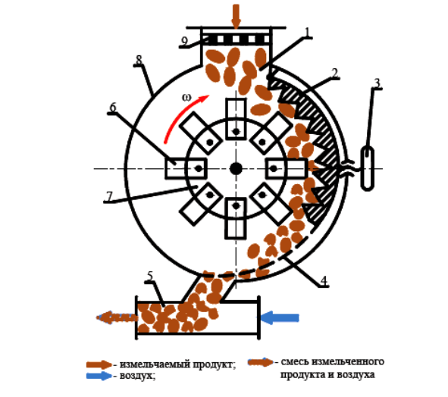
Рис. 3.12. Устройство и принцип работы молотковой дробилки (по В.П. Тарасову [27]): 1 – загрузочная горловина; 2 – дека; 3 – регулирующее устройство; 4 – сито (решето); 5 – выпускная горловина; 6 – молоток; 7 – диск; 8 – корпус; 9 – магнитная защита
Ротор состоит из вала, на котором жестко закреплены диски с шарнирно подвешенными молотками. Внутри корпуса дробилки неподвижно установлены перфорированные сита и дека с рифленой поверхностью. Сита с круглыми отверстиями определенного диаметра служат для вывода из дробилки измельченного материала по достижении его частицами требуемого размера. Дека служит для усиления эффекта измельчения.
В процессе работы молотковой дробилки измельчаемый продукт из загрузочной горловины попадает в рабочую камеру, где вращается ротор. Здесь частицы продукта подвергаются ударам подвижных молотков и ударяются о неподвижную деку. В процессе измельчения происходят многократные удары о поверхности молотков, деки и сит, в результате чего частицы дробятся. Измельчение сырья происходит под действием удара и истирания. Мелкие измельченные частицы продукта проходят через отверстия сита и попадают в выпускную горловину, а более крупные остаются на сите и подвергаются измельчению, пока не достигнут требуемого размера. При достижении заданного размера частицы продукта проходят через отверстия сита и выводятся из дробилки. На их место поступают новые порции неизмельченного сырья.
Молотки и сита (решета) являются сменными рабочими органами и заменяются по мере их износа.
В молотковых дробилках, используемых в комбикормовой промышленности, применяют молотки в виде прямоугольных пластин с двумя отверстиями.
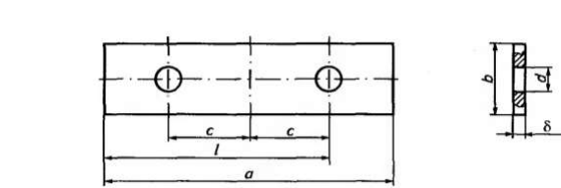
Их достоинствами являются простота изготовления и замены, а также максимальное использование рабочей поверхности для измельчения материала. Сита (решета) молотковых дробилок изготавливают из листовой стали методом штамповки, причем отверстия располагают в шахматном порядке. Чтобы отверстия не забивались измельчаемым материалом, их выполняют расширяющимися.
Смесители предназначены для приготовления комбикормов путем смешивания предварительно подготовленных и отдозированных сухих и жидких сырьевых компонентов. Результатом смешивания является получение однородной смеси компонентов – рассыпного комбикорма. Под однородностью понимается получение такой смеси сыпучего сырья, в любой единице объема которой содержится заданное количество каждого компонента. Таким образом, частицы каждого компонента должны быть равномерно распределены во всем объеме смеси. Однородное распределение особенно важно для компонентов с малыми дозами введения: премикс, поваренная соль и др. Для комбикормов однородность смеси должна составлять не менее 90%. Смесители, используемые в комбикормовой промышленности, классифицируют по нескольким категориям: 1. По принципу действия – на смесители непрерывного и периодического действия. 2. По виду смешиваемых компонентов – для смешивания сухого сырья и для смешивания сухого и жидкого сырья. 3. По ориентации вала с рабочими органами – на вертикальные и горизонтальные смесители. 4. По количеству рабочих органов (валов с насадками) – на одновальные и двухвальные. 5. По типу рабочих органов – на шнековые (спиральные), лопастные и комбинированные. 69 Рабочие органы смесителя обеспечивают многократное перемещение сыпучего продукта по замкнутому объему рабочей камеры смесителя.

